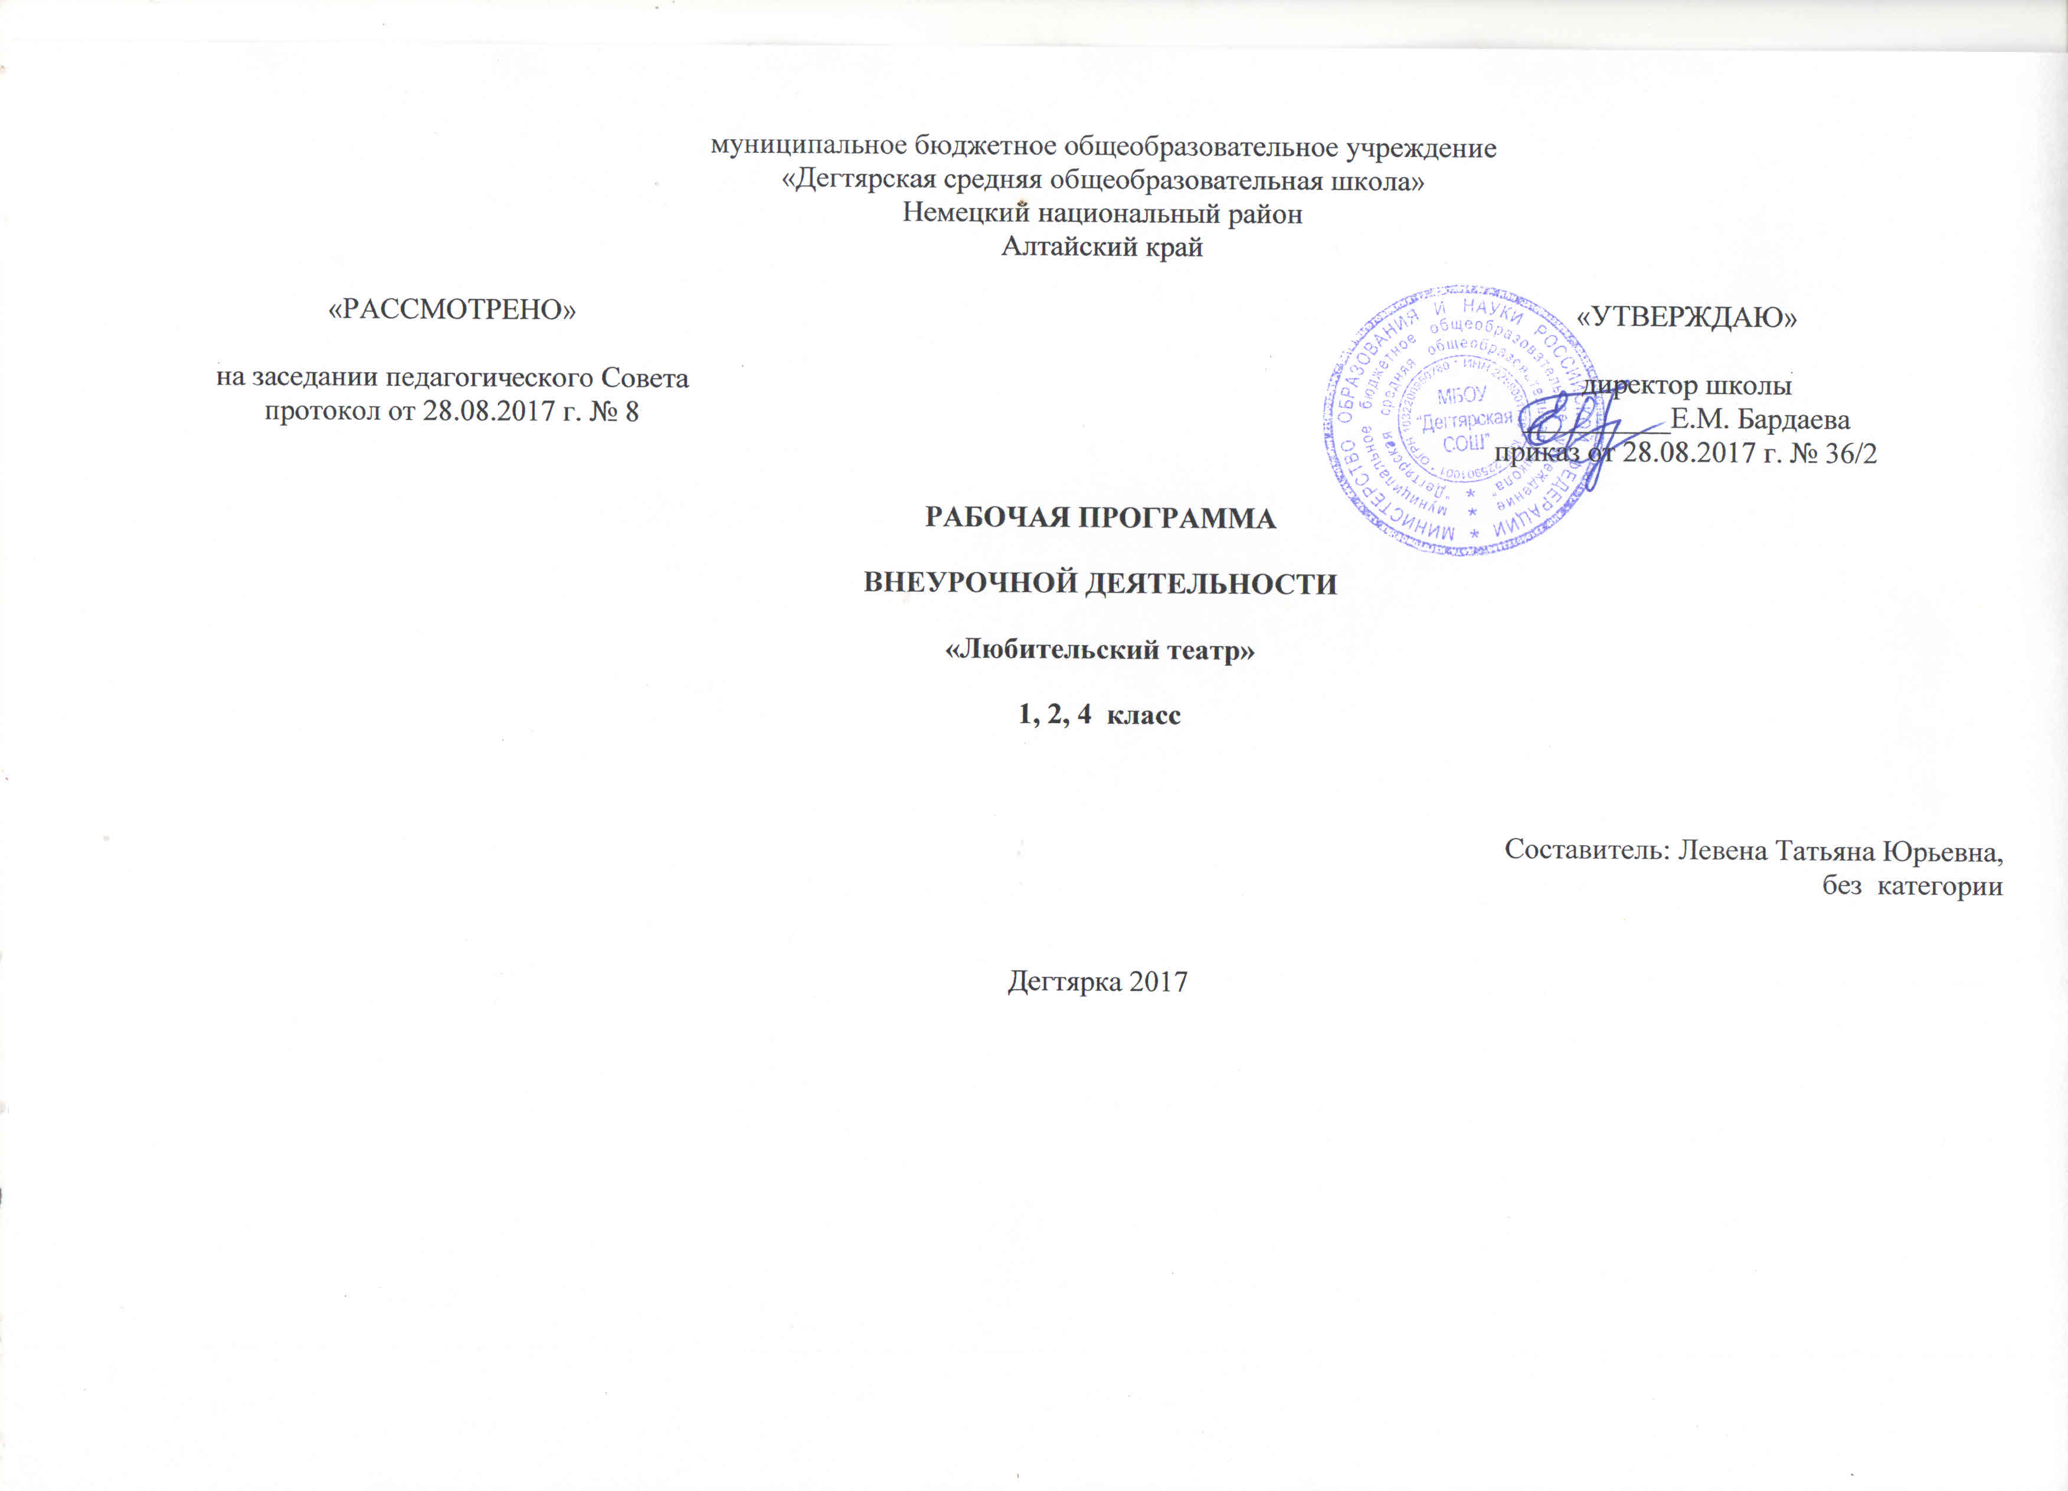
Пояснительная записка
Данная рабочая программа по внеурочной деятельности для 1-5 классов соответствует требованиям федерального государственного образовательного стандарта и разработана на основе:
1.Основной образовательной программы основного общего образования МБОУ «Дегтярская СОШ»
2.Учебного плана на текущий учебный год МБОУ «Дегтярская СОШ», на основании которого выделен 1 час в неделю
3.Программы внеурочной деятельности. Художественное творчество. Социальное творчество: пособие для учителей общеобразовательных учреждений / Д. В. Григорьев, Б. В. Куприянов. — М.: Просвещение, 2011.

Структура программы соответствует основным требованиям положения МБОУ «Дегтярская СОШ» о рабочей программе.
Срок реализации программы: 1 год, на текущий учебный год.

Личностные и метапредметные результаты освоения курса
Личностные результаты:
- формирование средствами литературных произведений целостного взгляда на мир в единстве и разнообразии природы, народов, культур и религий;
- воспитание художественно-эстетического вкуса, эстетических потребностей; ценностей и чувств на основе опыта инсценирования, драматизации; декламации;
- развитие этических чувств, доброжелательности и эмоционально-нравственной отзывчивости, понимания и сопереживания чувствам других людей.
Метапредметные результаты:
- овладение способностью принимать и сохранять цели и задачи учебной деятельности, поиска средств её осуществления;
- освоение способами решения проблем творческого и поискового характера;
- формирование умения планировать, контролировать и оценивать учебные действия в соответствии с поставленной задачей и условиями её реализации, определять наиболее эффективные способы достижения результата;
- формирование умения понимать причины успеха/неуспеха учебной деятельности способности конструктивно действовать даже в ситуациях успеха;
- активное использование речевых средств для решения коммуникативных и познавательных задач;
- овладение навыками смыслового чтения текстов в соответствии с целями и задачами, осознанного построения речевого высказывания в соответствии с задачами коммуникации и составления текстов в устной и письменной формах;
- готовность слушать собеседника и вести диалог, признавать различные точки зрения и право каждого иметь и излагать своё мнение и аргументировать свою точку зрения и оценку событий;
- умение договариваться о распределении ролей в совместной деятельности, осуществлять взаимный контроль в совместной деятельности, общей цели и путей её достижения, осмысливать собственное поведение и поведение окружающих;
- готовность конструктивно разрешать конфликты посредством учёта интересов сторон и сотрудничества.
Воспитательные результаты внеурочной деятельности школьников в сфере художественного творчества:
- приобретение школьником социальных знаний о ситуации межличностного взаимодействия, её структуре, пространстве взаимодействия, способах управления социокультурным пространством; овладение способами самопознания, рефлексии; усвоение представлений о самопрезентации в различных ситуациях взаимодействия, об организации собственной частной жизни и быта; освоение способов исследования нюансов поведения человека в различных ситуациях, способов типизации взаимодействия, инструментов воздействия, понимания партнера.
- получение школьником опыта переживания и позитивного отношения к базовым ценностям общества (человек, семья, 0течество, природа, мир, знания, труд, культура), ценностного отношения к социальной реальности в целом.
Содержание курса внеурочной деятельности
Любительские занятия театром. Роль театра в культуре, основные вехи развития театрального искусства. Любительский театр как разыгрывание ситуаций, в которыхчеловек существует, взаимодействует с миром,пытаясь управлять окружающим пространством.
Театральная миниатюра. Актерский этюд. Наблюдения актёра. Лаборатория актёра и режиссёра. Учебные театральные миниатюры, скетчи. Типы персонажей в театральных миниатюрах. Проблемная ситуация персонажа и способы решения. Театральный капустник.
Пьеса-сказка. Просмотр профессионального театрального спектакля. Драматургический замысел. Репетиций пьесы-сказки. Представление пьесы (новогодней сказки).
Современная драма. Рождение замысла пьесы. Сверхзадача театрального искусства. Чтение пьес и выбор постановочного материала. Просмотр профессионального театрального спектакля. Репетиция пьесы(современной драмы). Премьера пьесы (драматического произведения).
Современная комедия. Жанровые особенности комедии. Разновидности комедии. Природа смешного. Премьера пьесы - комедии.
Водевиль.3накомство с особенностями водевиля. Репетиции водевиля. Просмотр профессионального театрального спектакля. Представление водевиля.
Театральное ярмарочное представление. Разработка ирепетиции новогоднего ярмарочного представления. Новогоднее ярмарочное представление как художественно-эстетическое образовательное событие.
Классическая драма. Рождение замысла пьесы. Чтениепьес и выбор постановочного материала. Репетиция пьесы (классической драмы). Премьера пьесы (классического драматического произведения).
Бенефис. Разработка идеи и сценария бенефиса классакак художественно-эстетического образовательного со6ытия.
Сверхзадача спектакля. Репетиции бенефиса. Премьера прощального бенефиса.

Формы и режим занятий.
Базовые формыучебных занятий: репетиционные, постановочные, информационные (беседа, лекция), художественные образовательные события.
Репетиционные занятия- основная форма подготовки (под руководством илис участием педагога) представлений, концертных программ,отдельных
номеров, сцен путём многократных повторений (целиком и частями).
Постановочные занятия - творческий процесс созданияэстрадного представления, осуществляется постановщикомсовместно с художником, балетмейстером.
Информационные занятия предполагают беседы и лекции.
Фронтальная беседа - специально организованный диалог, входе которого ведущий руководит обменом мнениями покакому-либо вопросу (проблеме). Лекция–представление, демонстрирующее в виде монолога совокупность взглядов накакой-либо вопрос. Сущностное назначение лекций состоитв квалифицированном комментировании какой-либо проблемы,которое позволяет слушателю сориентироваться в информации.
Художественное образовательное событие - акт художественного творчества, выносимый на публичное рассмотрение с образовательными целями. Учебный и воспитательный эффектыхудожественного события для автора произведения обусловлены встречей с читателем (зрителем), с отношениемпоследнего к авторскому произведению.

Приложение №1
к рабочей программе по внеурочной деятельности
«Любительский театр»
Календарно- тематическое планирование
(1 класс)
№ | Дата проведения | Тема | Количество часов
1 | 06.09 | 3накомство с осо6енностями лю6ительских занятий театром | 1
2-6 | 13.09  20.09  27.09  04.10  11.10 | Уче6ные театральные миниатюры | 5
7 | 18.10 | Театральный капустник | 1
8 | 25.10 | 3накомство с особенностями пьесы- сказки | 1
9 | 08.11 | Просмотр профессионального театрального спектакля | 1
10-14 | 15.11  22.11  29.11  06.12  13.12 | Репетиции пьесы- сказки | 5
15-17 | 20.12  27.12  17.01 | Представление пьесы (новогодней сказки) | 3
18 | 24.01 | Рождение замысла пьесы. Сверхзадача театрального искусства | 1
19,20 | 31.01  07.02 | Чтение пьес и выбор постановочного материала | 2
21 | 14.02 | Просмотр профессионального театральногоспектакля | 1
22-26 | 21.02  28.02  07.03  14.03  21.03 | Репетиция пьесы (современной драмы) | 5
27,28 | 28.03  04.04 | Премьера пьесы (драматического произведения) | 2
29-33 | 11.04  18.04  25.04  16.05  16.05 | Репетиции пьесы-комедии | 5
34 | 23.05 | Премьера пьесы - комедии | 1
 |  | Итого | 34

Приложение №2
к рабочей программе по внеурочной деятельности
«Любительский театр»

Календарно- тематическое планирование
(2 класс)
№ | Дата проведения | Тема | Количество часов
1 | 07.09 | 3накомство с осо6енностями лю6ительских занятий театром | 1
2-6 | 14.09  21.09  28.09  05.10  12.10 | Уче6ные театральные миниатюры | 5
7 | 19.10 | Театральный капустник | 1
8 | 26.10 | 3накомство с особенностями пьесы- сказки | 1
9 | 09.11 | Просмотр профессионального театрального спектакля | 1
10-14 | 16.11  23.11  30.11  07.12  14.12 | Репетиции пьесы- сказки | 5
15-17 | 21.12  28.12  11.01 | Представление пьесы (новогодней сказки) | 3
18 | 18.01 | Рождение замысла пьесы. Сверхзадача театрального искусства | 1
19,20 | 25.01  01.02 | Чтение пьес и выбор постановочного материала | 2
21 | 08.02 | Просмотр профессионального театральногоспектакля | 1
22-26 | 15.02  22.02  15.03  22.03  29.03 | Репетиция пьесы (современной драмы) | 5
27,28 | 05.04  12.04 | Премьера пьесы (драматического произведения) | 2
29-33 | 19.04  26.04  03.05  10.05  17.05 | Репетиции пьесы-комедии | 5
34 | 24.05 | Премьера пьесы - комедии | 1
 |  | Итого | 34

Приложение №3
к рабочей программе по внеурочной деятельности
«Любительский театр»

Календарно- тематическое планирование
(4 класс)
№ | Дата проведения | Тема | Количество часов
1 | 05.09 | 3накомство с особенностями водевиля | 1
2-5 | 12.09  19.09  26.09  03.10 | Репетиции водевиля | 4
6 | 10.10 | Просмотр профессионального театральногоспектакля | 1
7,8 | 17.10  24.10 | Представление водевиля | 2
9 | 07.11 | 3накомство с особенностями театрального ярмарочного представления | 1
10-14 | 14.11  21.11  28.11  05.12  12.12 | Разработка и репетиции новогоднего ярмарочного представления | 5
15-17 | 19.12  26.12  16.01 | Новогоднее ярмарочное представление | 3
18 | 23.01 | Рождение замысла пьесы | 1
19,20 | 30.01  06.02 | Чтение пьес и вы6ор постановочного материала | 2
21-25 | 13.02  20.02  27.02  06.03  13.03 | Репетиция пьесы (классической драмы) | 5
26,27 | 20.03  27.03 | Премьера пьесы (классического драматическогопроизведения) | 2
28-31 | 03.04  10.04  17.04  24.04 | Разработка идеи и сценария бенефиса класса | 4
32,33 | 08.05  15.05 | Репетиции бенефиса | 2
34 | 22.05 | Премьера прощального бенефиса | 1
 |  | Итого | 34

